  Deutsch | Name: | Zeit:

Diktat

Thema: Wörter mit Umlauten

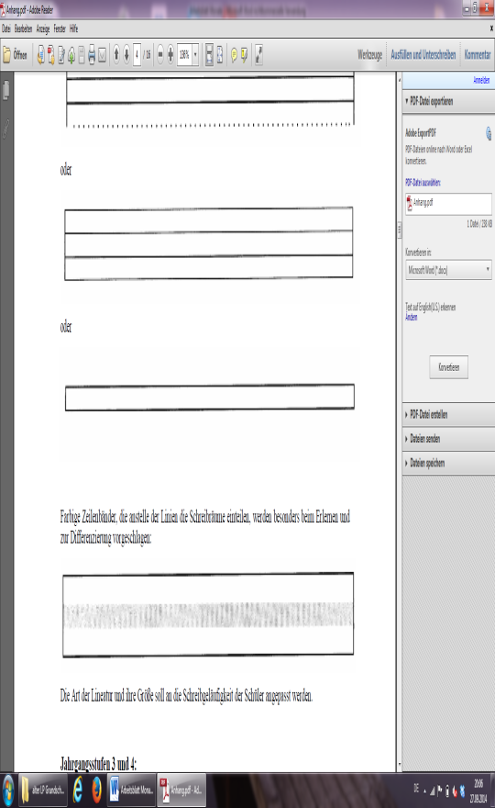 |  |  | Pkt.  /25
Du hast von 25 Punkten
______ Punkte erreicht.
Unterschrift: _____________________

Rückmeldung zur Lernzielkontrolle im  Fach Deutsch |  |  | Klasse: 2 |  | Schuljahr:  2018/2019
Du hast… |  |  |  |  | 
Wörter richtig geschrieben.

die Lernwörter richtig geschrieben.
an die Groß- und Kleinschreibung gedacht.
an den Punkt am Satzende gedacht.

Rückmeldung zur Lernzielkontrolle

Unterschrift Lehrkraft:_______________________________________________

Musterlösung Diktat

Das Mädchen malt neun Mäuse.
Im März freuen sich die Käfer über grüne Äste.
Eulen leben auf Bäumen.
Die Leute besuchen ihre Freunde in Häusern.
Fünf Äpfel kosten zwei Euro.

30 Wörter -> 15 Punkte (für jedes Wort ½ Punkt); bei fehlendem Punkt am Satzende/ Großschreibung am Satzanfang wird ein Punkt abgezogen. Diktiert wird Satzweise. Der Punkt wird nicht mitdiktiert.

Bewertung Diktat

 | Punkte maximal | Erreichte Punkte
Du hast die Wörter richtig geschrieben. | 15
Du hast an die Großschreibung am Satzanfang gedacht. | 5
Du hast an den Punkt am Ende des Satzes gedacht. | 5
Du hast _____ Punkte von 25 Punkten erreicht. Note: _____

